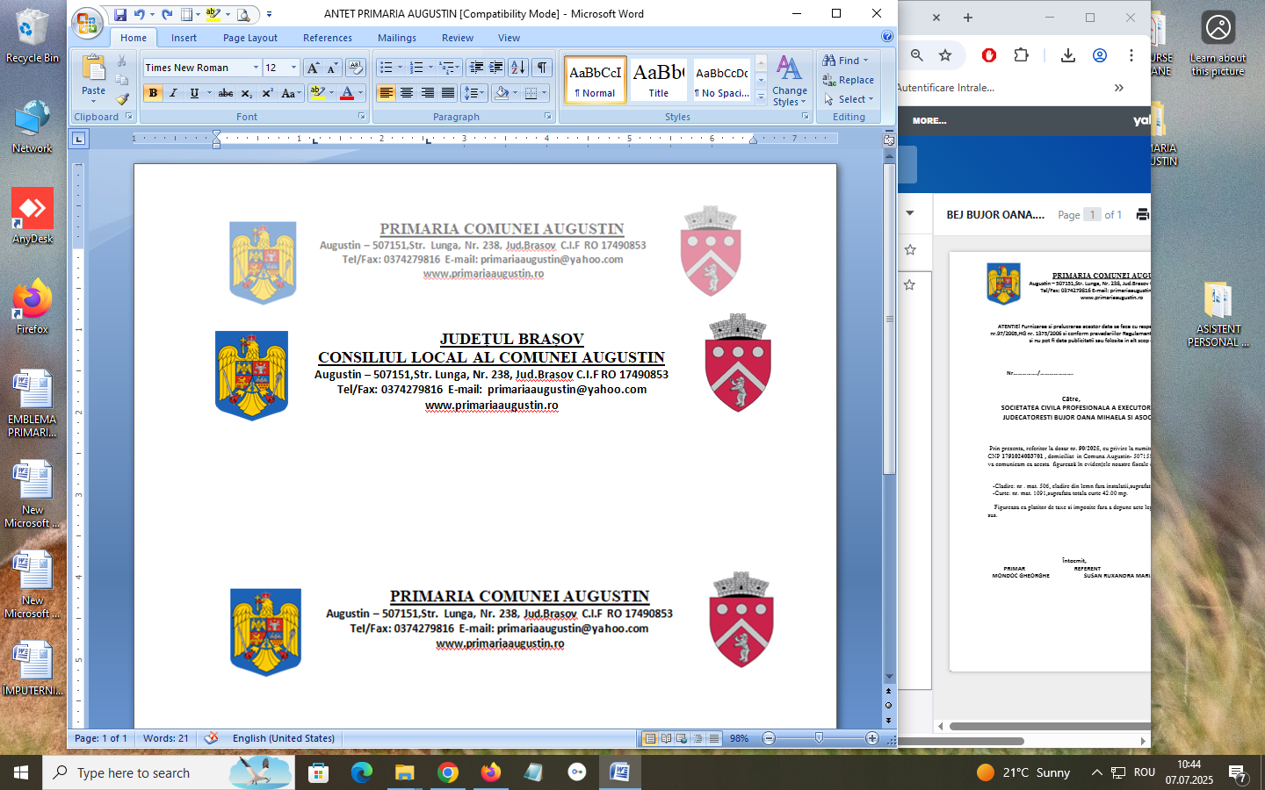

HOTĂRÂREA Nr.46 din 18.11.2025

Privind aprobarea retragerii comunei Augustin ,ca şi partener din cadrul proiectului „Furnizare de servicii integrate în comunitățile rurale – facilitarea accesului persoanelor vulnerabile la servicii de bază eficiente și de calitate”

Consiliul Local al comunei Augustin întrunit în şedinţă ordinară în data de 18.11.2025,
Analizând temeiurile juridice, respectiv:
- art. 1 alin. (5), art. 31 alin (2), art. 120 alin. (1), art. 121 alin. (1) și alin. (2), din Constituția României, republicată;
- art. 10 pct. 2 din Carta europeană a autonomiei locale, adoptată la Strasbourg la 15 octombrie 1985, ratificată prin Legea nr. 199/1997;
- art.4 și art. 7 din Regulamentul nr. 240/2014 privind Codul european de conduită referitor la parteneriat, în cadrul fondurilor structurale și de investiții europene, al Comisiei Europene;
- articolului 3, articolului 4 paragraful 2, articolului 9 paragraful 1 și articolului 10 paragraful 1 din Carta europeană a autonomiei locale, adoptată la Strasbourg la 15 octombrie 1985, ratificată prin Legea nr. 199/1997;
- art. 7 alin. (2) Legea nr. 287/2009 privind Codul civil, republicată, cu modificările și completările ulterioare;
- art. 129 alin. (1), alin. (2) lit. e) și alin. (9) lit. a), art. 197, art.198 și art. 199 din Ordonanța de urgență a Guvernului nr. 57/2019 privind Codul administrativ, cu modificările și completările ulterioare;
- art. 6 - art. 14 și următoarele din Legea asistenței sociale nr. 292/2011, cu modificările și completările ulterioare;
- art. 14 alin. (2) – (4) din Legea nr. 273/2006 privind finanțele publice locale, cu modificările și completările ulterioare;

Examinând Raportul de specialitate nr. 2923 /10.11.2025 al secretarului general, al UAT Augustin, județ Braşov, întocmit pentru a motiva solicitarea adoptării unei hotărâri de retragere a comunei Augustin din participarea pentru implementarea proiectului „Furnizare de servicii integrate în comunitățile rurale - facilitarea accesului persoanelor vulnerabile la servicii de bază eficiente și de calitate”, cod SMIS 339395, cofinanțat de Uniunea Europeană din Fondul Social European Plus, prin Programul Incluziune și Demnitate Socială 2021-2027.
Având în vedere situaţia dificilă pentru a susţine salariile din instituţie , prevederile O.U.G 52/2025
In temeiul dispozitiilor art. 129 alin.(2) lit. “c” si art.139 alin.(3) lit.g si art. 196 alin.(1) lit.a) din din OUG nr.57/2019 privind Codul administrativ,

Consiliul Local al comunei Augustin întrunit în şedinţă ordinară:
HOTĂRĂȘTE:
Art. 1. - Se aprobă retragerea Comunei Augustin, județul Braşov, din proiectul „Furnizare de servicii integrate în comunitățile rurale – facilitarea accesului persoanelor vulnerabile la servicii de bază eficiente și de calitate”, derulat în baza HCL nr.15/17.04.2025.
Art. 2. - Retragerea se motivează prin lipsa personalului de specialitate necesar implementării activităților prevăzute în proiect și imposibilitatea angajării de personal suplimentar în prezent.
Art. 3. - Se aprobă denunțarea protocolului de colaborare nr.744/25.06.2025 semnat în baza HCL nr.15/17.04.2025, cu notificarea partenerilor implicați.
Art. 4. - Viceprimarul Comunei Augustin este împuternicit să întreprindă toate demersurile legale pentru ducerea la îndeplinire a prezentei hotărâri, inclusiv transmiterea notificărilor necesare partenerilor de proiect.
Art. 5. - Prezenta hotărâre se comunică, în mod obligatoriu, prin intermediul secretarului general al comunei, în termenul prevăzut de lege, viceprimarului comunei Augustin, prefectului județului Braşov, se depune la Monitorul Oficial al Comunei Augustin, în format electronic, la pagina de internet www.primariaaugustin.ro,

Preşedinte de şedinţă Secretar General U.A.T
Ganea Vergil Garcea Gheorghe Mircea

*Rezultatul votului: voturi pentru , voturi împotrivă. , abținere.
Consilieri în funcţie 11
Consilieri prezenţi

